LITERASI KEUANGAN PENTINGNYA PENCATATAN DAN PENYUSUNAN LAPORAN KEUANGAN UMKM DI KELURAHAN PADASUKA KECAMATAN CIMENYAN KABUPATEN BANDUNG

Hamidah^{1*}, Eti Suprihatin¹, Muhtarudin², Maisa Azizah Asmara¹ dan Rikky Wisnu Nugraha³

¹ Program Studi Akuntansi, Fakultas Ekonomi Digital & Bisnis, Institut Digital Ekonomi LPKIA, Jl. Soekarno Hatta no. 456, Bandung 40266, Indonesia
² Program Studi Komputerisasi Akuntansi, Fakultas Ekonomi Digital & Bisnis, Institut Digital Ekonomi LPKIA, Jl. Soekarno Hatta no 456, Bandung 40266, Indonesia
3 Program Studi Sistem Informasi, Fakultas Teknologi Informasi & Digital, Institut Digital Ekonomi LPKIA, Jl. Soekarno Hatta no 456, Bandung 40266, Indonesia

*E-mail: hamidah@lpkia.ac.id

ABSTRAK
Laporan Keuangan merupakan bagian terpenting dari suatu usaha yang mempunyai tujuan memberikan informasi untuk pengambilan keputusan ekonomi tentang kinerja perusahaan, posisi keuangan dan arus kas usaha. Masih banyak pelaku Usaha Mikro Kecil dan Menengah (UMKM) yang belum memahami tentang pentingnya pencatatan dan penyusunan laporan keuangan. Pengabdian masyarakat ini bertujuan untuk memberikan penyuluhan pentingnya pencatatan dan penyusunan laporan keuangan Usaha Mikro Kecil dan Menengah (UMKM) di Kelurahan Padasuka Kecamatan Cimenyan Kabupaten Bandung dalam mengembangkan literasi keuangan. Kegiatan dilaksanakan di aula kelurahan Padasuka. Metode yang digunakan yaitu ceramah pemaparan materi dan diskusi sebagai bentuk dari literasi keuangan. Kegiatan ini berhasil menjaring sebanyak 22 pelaku UMKM yang ada di kelurahan Padasuka. Hasil yang diperoleh dari pengabdian masyarakat ini adalah meningkatnya pengetahuan dan pemahaman pelaku UMKM mengenai pentingnya pencatatan dan penyusunan laporan keuangan, dan diharapkan adanya dukungan secara berkelanjuran berupa pelatihan untuk lebih meningkatkan kemampuan literasi keuangan umkm dalam hal teknis pembuatan pelaporan keuangan.
Kata Kunci: Literasi Keuangan, Pencatatan, Laporan keuangan, UMKM

- Pendahuluan
Meningkat atau menurunnya pertumbuhan ekonomi di Indonesia dipengaruhi oleh berbagai faktor, salah satunya keterlibatan usaha mikro kecil menengah (umkm). Sesuai dengan UUD 1945 pasal 33 ayat 4, UMKM merupakan bagian dari perekonomian nasional yang berwawasan kemandirian dan memiliki potensi besar untuk meningkatkan kesejahteraan masyarakat. UMKM memiliki peran yang signifikan terhadap pertumbuhan ekonomi negara (N.N, 2021).
Pertumbuhan pelaku UMKM di berbagai bidang usaha di wilayah Jawa Barat selama tahun 2022 bertambah terus. Pertumbuhan pelaku tersebut diakibatkan banyaknya pekerja yang mengalami PHK selama pandemic Covid 19 sehingga tak jarang beralih menjadi wirausaha baru, hal ini disampaikan oleh Bapak Daniar Ahmad sebagai Widyaiswara Ahli Madya pada Dinas Koperasi dan Usaha Kecil Provinsi Jawa Barat (Ramadhan, 2022)
Banyak dari pelaku UMKM yang yakin bahwa perusahaannya akan tumbuh dan dapat memperluas pemasaran, namun terkendala dari sisi modal yang terbatas. Bahkan sebagian dari UMKM masih belum tersentuh lembaga keuangan (bank), sehingga banyak juga dari UMKM mengambil jalan untuk memanfaatkan lembaga keuangan mikro walaupun dengan beban dan resiko yang cukup berat (Beon Intermedia, 2019).
Menurut Sudaryanto & Hanim, (2002) kendala utama yang dihadapi pihak UMKM selain modal adalah penerapan manajemen yang profesional. UMKM juga menghadapi keterbatasan modal, rendahnya sumber daya yang ada, serta penguasaan terhadap teknologi dan ilmu pengetahuan sangat rendah. Dalam sektor keuangan dan pencatatan banyak pengusaha UMKM yang masih tidak memperdulikan pentingnya pencatatan keuangan yang akuntable, sering terjadi dalam UMKM pencatatan keuangan usaha masih bercampur dengan keuangan pribadi, padahal laporan keuangan sangat diperlukan untuk mengurus perizinan dan juga kewajiban pembayaran pajak setelah perizinan yang dapat dilihat dari pencatatan laporan keuangan yang akuntable.
Menurut Wahid, (2017) meski UMKM memiliki peran yang strategis, mengembangkan kinerja UMKM bukan hal yang mudah. Permasalahan bidang manajemen khususnya dalam pengelolaan keuangan dan penyusunan laporan keuangan sangat berpengaruh terhadap pengembangan kinerja UKM.
Laporan Keuangan merupakan suatu alat gambaran kondisi usaha, pengambil keputusan yang akurat dan tepat waktu serta pertanggungjawaban pada manajemen serta yang terpenting secara mendasar adalah pemahaman makna laba atau rugi yang diperoleh dari hasil usahanya.
Laporan keuangan sangat berguna untuk menilai kinerja usaha dan dapat
membantu pemilik usaha menghadapi permasalahan dalam menjalankan usaha
khususnya UMKM (IAI, 2016)
Kegiatan pengabdian masyarakat dalam rangka meningkatkan kemampuan enterpreneur yang dilaksanakan di kelurahan Sukapada Kecamatan Cimenyan diharapkan mampu meningkatkan daya saing UMKM di pasar lokal maupun nasional dalam rangka peningkatan perekonomian kerakyatan.
Kelurahan Sukapada Kecamatan Cimenyan Kabupaten Bandung merupakan desa yang berpenduduk sekitar 21.242 jiwa yang mempunyai visi “Terwujudnya Kelurahan Padasuka Kecamatan Cimenyan sebagai Instansi Pemerintahan Yang Memberikan Pelayana Prima dan Memberdayakan Masyarakat. Kelurahan Sukapada selalu berbenah dalam bidang pembangunan, baik infra struktur maupun ekstra struktur, yang dibiayai dari dana pemerintah dan swadaya warga. Disamping pembangunan fisik, peningkatan Sumber Daya Manusia (SDM), pertanian, Usaha Mikro Kecil dan Menengah (UMKM) dan pelayanan prima juga menjadi prioritas untuk dilakukan pengembangan. Bersinergi dengan program desa dalam peningkatan dan pemberdayaan UMKM di Kelurahan Sukapada, maka kegiatan pengabdian masyarakat ini dilakukan.
Tujuan dari kegiatan pengabdian masyarakat ini adalah sebagai bentuk pelaksanaan tridharma perguruan tinggi untuk memberikan literasi keuangan melalui penyuluhan pentingnya pencatatan dan penyusunan laporan keuangan bagi umkm. Adapun manfaat dari kegiatan ini adalah meningkatkan pemahaman pelaku usaha tentang manfaat melakukan pencatatan transaksi keuangan yang terjadi dan penyusunan laporan

- Metodologi
Dalam melaksanakan kegiatan pengabdian kepada masyarakat tim melakukan kunjungan pendahuluan ke kelurahan untuk menemui staf dan pimpinan kelurahan Padasuka dalam rangka silaturahmi dan menyampaikan maksud dan tujuan mengenai pelaksanaan pengabdian kepada masyarakat oleh dosen, selanjutnya berdiskusi dengan staf kelurahan mengenai permasalahan yang dihadapi oleh umkm yang ada di wilayah kelurahan Padasuka.
Tahap selanjutnya yaitu pelaksanaan kegiatan dengan teknik pelaksanaan melakukan penyuluhan dengan cara pendekatana partisipasi aktif (diskusi) dan ceramah pemaparan materi literasi keuangan pentingnya pencatatan transaksi keuangan dan pelaporan keuangan. Indikator berhasilnya kegiatan pengabdian masyarakat ini yaitu adanya pengetahuan dan pemahaman mengenai materi kegiatan ini.
Berikut adalah tahapan kegiatan pengabdian kepada masyarakat:

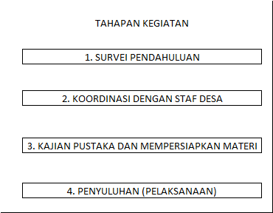
Gambar 1. Tahapan kegiatan acara pengabdian kepada masyarakat

- Hasil dan Pembahasan
Pelaksanaan pengabdian kepada masyarakat ini dilaksanakan pada tanggal 30 Agustus 2022. Peserta umkm yang hadir terdiri dari peserta sebagai pelaku umkm yang sudah lama (usaha mereka sejak sebelum pandemic memang itu, yang terdiri dari usaha kuliner, pedagang, pengrajin, konveksi dan kontraktor.Tidak semua pelaku UMKM hadir dikarenakan memang waktunya bersamaan dengan saat mereka harus berusaha. Hanya Sekitar 22 orang sebagai perwakilan dari pelaku UMKM tersebut.
Pelaksanaan penyuluhan literasi keuangan umkm tim dosen melakukan
pendataan kepada peserta umkm yang hadir. Banyak dari pelaku umkm seperti ibu rumah tangga yang membuka usaha berdagang dan berjualan kuliner untuk membantu perekonomian keluarga di saat kondisi pandemic covid-19.
Setelah semua peserta berkumpul acara dibuka oleh Pak Lurah lalu selanjutnya kegiatan dimulai dengan proses diskusi dan tanya jawab terlebih dahulu. Setelah itu dilanjutkan dengan proses literasi keuangan penyuluhan pentingnya pencatatan transaksi dan penyusunan laporan keuangan.
Berdasarkan hasil tanya jawab permasalahan utama yang dihadapi para UMKM adalah tidak adanya pemisahan antara keuangan rumah tangga dan usaha. Terkait dengan alokasi biaya usaha, masih tercampur dengan perhitungan biaya untuk keperluan rumah tangga. Sebagian sudah ada yang melakukan pencatatan transaksi atas penjualan tetapi masih ada yang belum melakukan pencatatan transaksi. Pelaku umkm cenderung menggunakan ingatan sebagai dasar pencatatan, transaksi yang dicatat dengan menggunakan dokumen pendukung tertulis yang lengkap masih sangat kurang. Selain itu, belum ada kebijakan-kebijakan akuntansi yang diterapkan umkm, misalnya terkait aset, perhitungan persediaan dan pembebanan biaya produk.
Para UMKM masih belum paham cara menyusun laporan keuangan yang sederhana yang sangat berguna untuk mengukur kinerja usahanya.
Setelah diskusi lalu tim dosen kegiatan pengabdian masyarakat mulai menjelaskan cara pencatatan transaksi keuangan, dimulai dari mengumpulkan transaksi dokumen lalu mencatatnya dibuku kas. Proses pencatatan kebuku kas bisa dilakukan dengan manual dan menggunakan aplikasi excel.
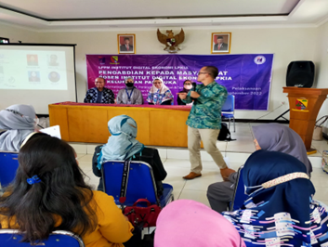
Gambar 2. Pelaksanaan PKM tentang penjelasan pentingnya pencatatan transaksi.
Selain itu dijelaskan juga cara menghitung harga pokok produk, dimulai dengan identifikasi biaya produk (biaya bahan baku, biaya tenaga kerja, biaya overhead), identifikasi biaya periodik (biaya pemasaran & administrasi) sehingga menghasilkan total biaya produk.

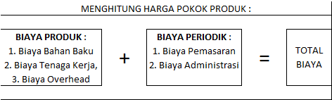
Gambar 3. Perhitungan Harga Pokok Produk.
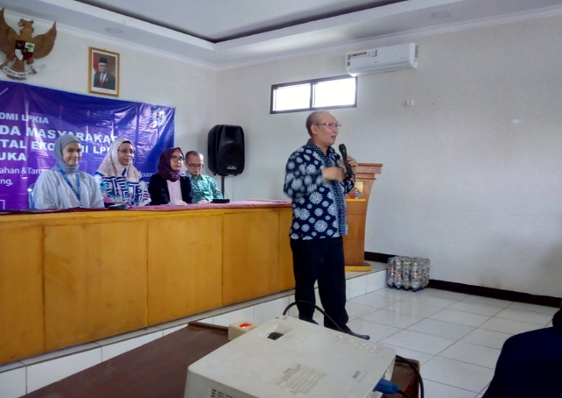
Gambar 4. PKM tentang penjelasan menghitung harga pokok produk.

Para UMKM juga dijelaskan cara mengelola keuangan tentang modal usaha. Modal usaha bisa digunakan untuk modal kerja dan modal investasi. Para umkm diberikan contoh mana yang dimaksud modal kerja dan modal investasi, sehingga dari cara pengelolaan modal usaha ini bisa memaksimalkan pengelolaan keuangannya.

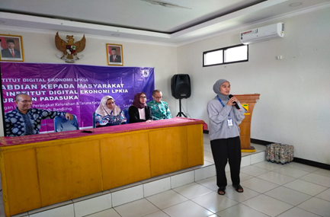
Gambar 5. Pelaksanaan PKM tentang penjelasan manajemen keuangan.
Setelah pemaparan dan penjelasan tentang pentingnya pencatatan transaksi keuangan, pengelolaan manajemen keuangan dan perhitungan harga pokok produk, selanjutnya dilakukan penyuluhan tentang pentingnya penyusunan laporan keuangan. Penyusunan laporan dijelaskan mulai dari siklus transaksi sampai dengan menghasilkan laporan keuangan. Laporan keuangan sederhana yang harus disusun oleh umkm juga dijelaskan terdiri dari laporan laba rugi, laporan neraca dan catatan atas laporan keuangan.
Terlampir gambar 6 tentang buku pencatatan dan gambar 7 tentang jenis laporan keuangan umkm.
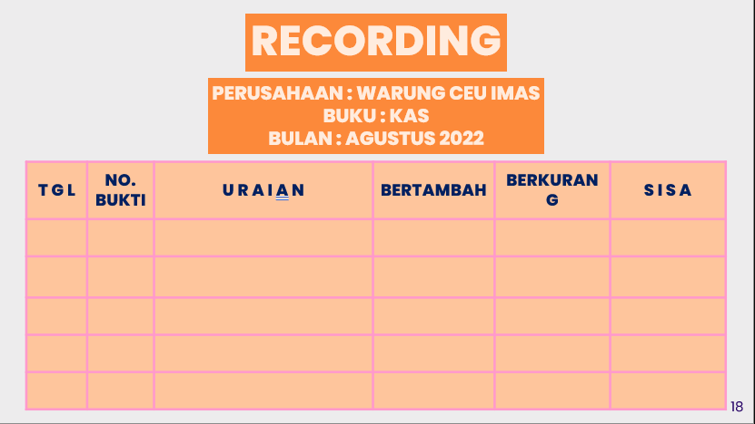
Gambar 6. Buku pencatatan transaksi
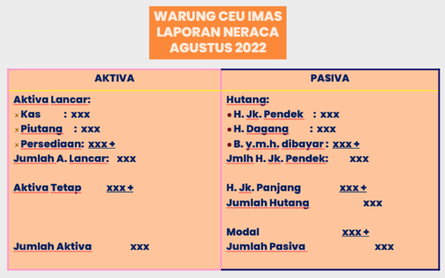
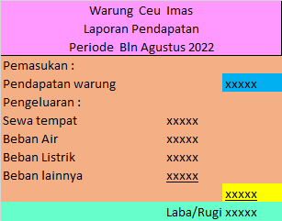
Gambar 7. Jenis Laporan Keuangan

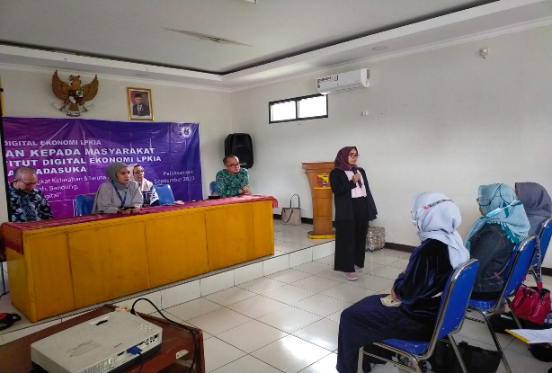
Gambar 8. Pelaksanaan PKM tentang pencatatan transaksi

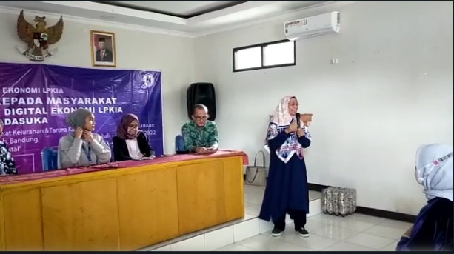
Gambar 9. Pelaksanaan PKM tentang pelaporan keuangan

- Simpulan
Pelaksanaan pengabdian kepada masyarakat telah berjalan lancar dan mendapat sambutan yang hangat dari pihak umkm dan pihak Kelurahan Sukapada Kecamatan Cimenyan Kabupaten Bandung. Dengan kegiatan pengabdiaan ini pihak UMKM mendapatkan pemahaman literasi keuangan pentingnya membuat pencatatan aktivitas usaha, pengelolaan modal usaha dan penyusunan laporan keuangan. Pelaku umkm akhirnya memiliki pemahaman bahwa laporan keuangan dapat menggambarkan kondisi usaha, dan laporan keuangan dapat dipakai sarana pengambilan keputusan bisnis. Terlihat bahwa kegiatan pengabdian masyarakat ini meningkatkan kesadaran pelaku umkm untuk memisahkan antara keuangan pribadi dan keuangan usaha.
Selain adanya pemahaman terdapat juga kendala yang dihadapi yaitu latar belakang pendidikan umkm yang menyebabkan adanya perbedaan dalam memahami pencatatan usaha dan pelaporan keuangan yaitu terkait sumber daya manusia. Terkait kendala ini diharapkan dukungan yang berkelanjutan mengenai literasi keuangan dengan memberikan pelatihan dan pendampingan secara berkelanjutan.

- Referensi

Beon Intermedia. (2019). 5 permasalahan utama yang dihadapi para pelaku umkm. Jagoan Hosting.Com. jagoanhosting.com/blog/5-permasalahan-utama-yang-dihadapi-para-pelaku-umkm/
IAI. (2016). SAK EMKM. http://iaiglobal.or.id/v03/files/file_sak/emkm/
N.N. (2021). Upaya pemerintah untuk memajukan umkm Indonesia. Bkpm.Go.Id. https://www.bkpm.go.id/id/publikasi/detail/berita/upaya-pemerintah-untuk-memajukan-umkm-indonesia
Ramadhan, A. S. (2022). Kabar Baik dari Suara UMKM di Bandung, Pemprov Jabar Yakin Pertumbuhan UMKM Tak Terganggu oleh Pandemi. Suarajabar.Id. jabar.suara.com/read/2022/08/11/182016/kabar-baik-dari-suara-umkm-di-bandung-pemprov-jabar-yakin-pertumbuhan-umkm-tak-terganggu-oleh-pandemi
Sudaryanto, S., & Hanim, A. (2002). Evaluasi kesiapan UKM menyongsong pasar bebas ASEAN (AFTA): Analisis perspektif dan tinjauan teoritis. Ekonomi Akuntansi Manajemen, 1(2).
Wahid, N. N. (2017). Pengaruh kemampuan menyusun laporan keuangan dan motivasi terhadap kinerja ukm di kota tasikmalaya. Riset Akutansi Dan Bisnis, 12(1), 53–68.

